Урок 2 — Портфолио и сайт услуги в Canva Websites

Общая информация
Параметр | Описание
Курс | Финансовая грамотность через IT
Модуль | Свой цифровой бренд: услуга, сайт и цена
Номер урока | 2 из 4
Возраст | 10–12 лет
Длительность | 120 минут
Формат | Объяснение через практику за компьютером, режим теории Б
Главный результат урока | У ученика доработана страница услуги в Canva Websites: есть портфолио, понятные пакеты, блок доверия и объяснение, почему услуга стоит своих денег.
Платформы | Canva Websites, при необходимости Google Документы или тетрадь для черновиков текста

Цель урока
Сформировать у учеников понимание, что цена цифровой услуги зависит не только от картинки или файла, а от понятной ценности: качества примеров, состава услуги, срока выполнения, правок и доверия клиента. На практике ученики дорабатывают сайт своей услуги в Canva Websites так, чтобы клиент мог увидеть примеры, выбрать пакет и понять, за что он платит.

План урока
Этап | Время | Что делают ученики
1. Организационный старт | 5 минут | Открывают проект сайта из урока 1, проверяют доступ к Canva.
2. Финансовая разминка | 15 минут | Разбирают, почему похожие цифровые услуги могут стоить по-разному. Смотрят примерные цены рынка.
3. Практическая работа в Canva | 65 минут | Добавляют портфолио, пакеты услуги, условия заказа и блок доверия.
4. Самостоятельная работа | 25 минут | Дорабатывают страницу по чек-листу и проверяют ее глазами клиента.
5. Итог и домашнее задание | 10 минут | Фиксируют, что влияет на цену, и готовят вопросы для формы заказа.

Ход занятия

1. Организационный старт (5 минут)
Действия преподавателя:
- Попросите учеников открыть браузер и перейти на https://www.canva.com/.
- Если ученик уже вошел в аккаунт, он открывает раздел «Проекты» или «Недавние дизайны».
- Ученики находят сайт, который начали на уроке 1. Важно не создавать новый сайт, а продолжать тот же проект.
(в случае если нет работы? Можно как то импортировать проект учителя, в целом импортировать каждый раз материал урока, если да то кратко напиши об этом)
Короткое вводное слово преподавателя:
На прошлом занятии мы начали сайт услуги. Сегодня сайт должен стать более убедительным. Клиенту мало увидеть красивую первую страницу: он хочет понять, что человек уже умеет делать, какие есть варианты заказа, сколько это стоит и почему этой услуге можно доверять. Если на прошлом уроке дети остановились на карточке «Оставить заявку», обязательно проговорите: сегодня мы сначала доведем эту карточку до понятного состояния, а затем добавим портфолио и пакеты. Карточка заявки нужна не для красоты: она показывает клиенту следующий шаг и готовит сайт к форме заказа на уроке 3.

2. Финансовая разминка: почему сайт влияет на цену (15 минут)
Формат: короткое обсуждение с записью только двух терминов. Не превращайте этап в лекцию: каждый тезис сразу связывается с будущим блоком сайта.
Вопрос классу:
Представьте две одинаковые услуги: «сделаю баннер за 500 рублей». У первого исполнителя есть только фраза и кнопка «заказать». У второго есть примеры работ, понятные пакеты, сроки, количество правок и объяснение, как проходит заказ. У кого клиент с большей вероятностью купит? Почему?
Пояснение преподавателя:
В интернете клиент не всегда знает исполнителя лично. Поэтому сайт работает как финансовое объяснение: он показывает не только красоту, но и состав услуги. Чем понятнее результат, сроки и условия, тем легче объяснить цену.
Примерные цены для разговора. Это не обещание заработка, а учебные ориентиры: реальные цены зависят от качества, опыта, срочности, количества правок и площадки.
Цифровая услуга | Примерный диапазон | Почему цена может отличаться
Аватарка или простая картинка для профиля | 300–1 000 ₽ | Стиль, детализация, срочность, количество вариантов.
Баннер или шапка для канала/сообщества | 500–2 500 ₽ | Размеры под площадку, подбор шрифтов, несколько версий.
Карточка товара для маркетплейса | 400–1 500 ₽ за 1 карточку | Нужно показать товар понятно, добавить текст, выгоды и аккуратную композицию.
Мини-презентация 5–7 слайдов | 800–3 000 ₽ | Нужна структура, оформление, единый стиль, иногда подбор изображений.
Простой сайт-визитка на конструкторе | 1 500–7 000 ₽ | Чем больше блоков, текста и аккуратной настройки, тем выше цена.
Термины для записи:
- Портфолио — примеры работ, по которым клиент понимает уровень исполнителя.
- Пакет услуги — заранее описанный вариант заказа: что входит, сколько стоит, сколько времени занимает.
Короткие вопросы для закрепления:
- Почему «просто картинка» и «картинка с учетом задачи клиента» могут стоить по-разному?
- Что должно быть на сайте, чтобы клиент понял цену без долгих объяснений?
- Почему честное описание условий лучше, чем обещание «сделаю идеально всем»?

3. Практическая работа в Canva (65 минут)
Практический результат этого этапа: ученики дорабатывают карточку «Оставить заявку» и добавляют в сайт три смысловых блока: «Портфолио», «Пакеты услуги» и «Как проходит заказ».

Шаг 1. Открыть сайт и перейти к редактированию
- Откройте Canva: https://www.canva.com/.
- Нажмите «Проекты» или откройте «Недавние дизайны».
- Выберите сайт, созданный на уроке 1.
- Проверьте, что на первой странице уже есть название услуги, короткое объяснение и примерная цена или пакеты.
- Если сайт пустой или ученик не нашел проект, преподаватель выдает резервный вариант: (какой? С прошлого урока, если да то напиши об этом)
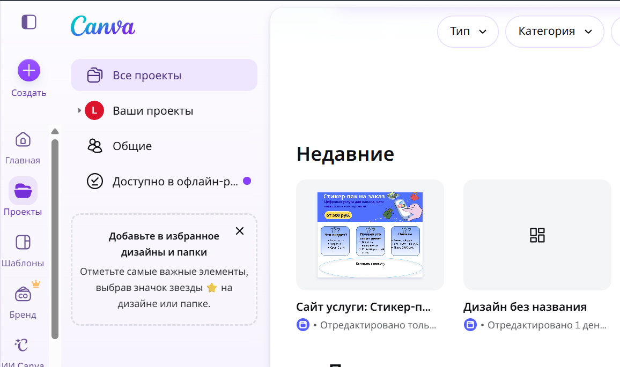

Шаг 2. Доработать карточку «Оставить заявку»
Объяснение для учеников: карточка «Оставить заявку» — это место, где интерес клиента превращается в действие. Если на сайте есть только красивые блоки, но непонятно, как заказать, клиент может просто закрыть страницу. Поэтому карточка заявки должна коротко объяснять, что человек получит после нажатия и что будет дальше.
Мини-теория: заявка — это первый шаг к продаже. Выручка появляется не от просмотра сайта, а от заказа. Поэтому кнопка и текст рядом с ней должны быть понятными, спокойными и честными.
- Прокрутите сайт до карточки «Оставить заявку», которую начали на прошлом уроке.
- (напиши о том что мы меняем ее на «Нужен стикер-пак? – Заголовок, Опишите идею, стиль и срок — я подберу подходящий вариант - подзаголовок
[Заполнить форму] – кнопка, напиши что мы внесли измения для более корректного результата и тд». Также напиши что мы добавляем, кнопку через элементы – кнопка, там позже с помощью ссылки добавим форму.

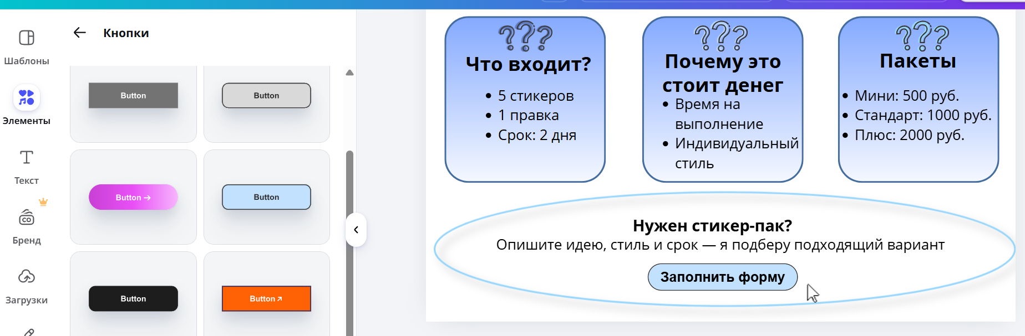

Шаг 3. Добавить блок «Портфолио»
Объяснение для учеников: портфолио — это доказательство качества. Даже если работа учебная, можно показать 2–3 демонстрационных примера: макет баннера, пример карточки, пример аватарки, пример слайда. Важно честно подписать: «учебный пример», «пример оформления», «демонстрационный макет».
- Прокрутите сайт ниже первого экрана.
- Добавьте новый блок или секцию. В Canva можно нажать на пустое место ниже текущего блока и (выбрать добавить раздел).
- Напишите заголовок: «Примеры работ» или «Что я могу оформить».
- Разместите 2–3 карточки-примера. Если готовых работ нет, создайте простые демонстрационные макеты прямо в Canva: прямоугольник, заголовок, 1–2 элемента, аккуратные цвета.
- Под каждой карточкой напишите короткую подпись: что это, для кого, какую задачу решает.
Пример подписи: «Баннер для игрового канала: помогает быстро понять тему канала и делает профиль аккуратнее».
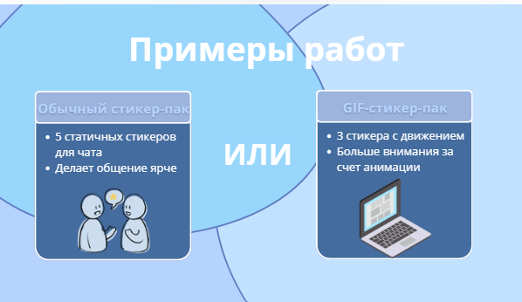

Шаг 4. Уточнить пакеты услуги
Объяснение для учеников: пакет нужен, чтобы клиент видел выбор. Дешевый пакет обычно проще, дорогой пакет должен отличаться не только ценой, но и объемом, скоростью, количеством вариантов или правками.
- Найдите на сайте блок с ценой. Если его нет, добавьте новый блок «Пакеты».
- Создайте три варианта: «Мини», «Стандарт», «Плюс».
- Для каждого пакета укажите: цену, что входит, срок выполнения, количество правок.
- Проверьте, что пакеты реально отличаются. Нельзя просто написать три разные цены без объяснения.
Пакет | Пример цены | Что входит
Мини | 300–500 ₽ | 1 простой макет, 1 вариант, 1 правка, срок 2–3 дня.
Стандарт | 600–900 ₽ | 1 макет сложнее, 2 варианта на выбор, 2 правки, срок 2 дня.
Плюс | 1 000–1 500 ₽ | Набор из 2–3 макетов в одном стиле, 3 правки, подготовка под нужный размер.
[СКРИНШОТ: Блок «Пакеты»: три варианта услуги с ценой, сроком и количеством правок]

Шаг 5. Добавить блок доверия «Как проходит заказ»
Объяснение для учеников: доверие не обязательно строится на отзывах. Если отзывов нет, их нельзя придумывать. Вместо этого можно честно показать порядок работы: что клиент должен прислать, когда он увидит первый вариант, сколько правок входит в цену.
- Добавьте ниже пакетов блок «Как проходит заказ».
- Запишите 4 шага работы простыми словами.
- Добавьте честное уточнение: «Проект учебный, примеры демонстрационные» или «Работа выполняется по заранее согласованному заданию».
- Проверьте, что блок отвечает на вопрос клиента: «Что будет после того, как я оставлю заявку?»
Пример структуры блока: 1) Вы оставляете заявку. 2) Я уточняю стиль, размер и срок. 3) Показываю первый вариант. 4) Вношу правки и отдаю готовый файл.
[СКРИНШОТ: Блок «Как проходит заказ»: 4 понятных шага без выдуманных отзывов]

Шаг 6. Проверить страницу глазами клиента
Попросите учеников нажать «Предпросмотр» или посмотреть страницу целиком в редакторе. Проверка занимает 3 минуты.
- Понятно ли за 30 секунд, какую услугу предлагает сайт?
- Есть ли примеры работ?
- Есть ли минимум 3 пакета с разной ценностью?
- Понятно ли, как оставить заявку?
- Нет ли платных элементов Canva с короной, которые потом помешают скачать или опубликовать макет?
[СКРИНШОТ: Предпросмотр сайта: первый экран, примеры работ, пакеты и блок заказа просматриваются без редактирования]

4. Самостоятельная работа (25 минут)
Задача самостоятельной работы — не просто «украсить сайт», а сделать его финансово понятным. Каждый ученик дорабатывает свой сайт по чек-листу. Преподаватель ходит по классу и задает уточняющие вопросы, а не забирает управление мышкой у ученика.
Чек-лист для ученика:
- Если формы пока нет, честно укажи, что форма заявки будет добавлена на следующем уроке.
- Проверь карточку «Оставить заявку»: есть заголовок, пояснение, кнопка и понятный следующий шаг.
- Добавь 2–3 примера работ или демонстрационных макета.
- Подпиши каждый пример: что это и какую задачу клиента он решает.
- Оформи три пакета услуги: «Мини», «Стандарт», «Плюс».
- Укажи в пакетах не только цену, но и состав: сколько вариантов, сколько правок, какой срок.
- Добавь блок «Как проходит заказ» из 4 шагов.
- Проверь, что на странице нет обещаний, которые невозможно выполнить: «лучший дизайн в мире», «100% успех», «сделаю за 5 минут все».
- Открой предпросмотр и проверь сайт по правилу 30 секунд.
Мини-проверка в парах: один ученик смотрит сайт соседа и отвечает на три вопроса.
- Что именно продается?
- За что клиент платит больше в дорогом пакете?
- Понятно ли, куда нажать, чтобы оставить заявку, и что произойдет после этого?
[СКРИНШОТ: Самостоятельная работа: ученик редактирует блоки сайта, рядом открыт чек-лист]
Критерий | Минимальный результат
Портфолио | Есть 2–3 примера с подписями.
Пакеты | Есть 3 тарифа, у каждого указаны цена, состав, срок и правки.
Финансовая логика | Дорогой пакет отличается реальной ценностью, а не только ценой.
Доверие | Есть понятный порядок заказа без выдуманных отзывов.
Готовность к уроку 3 | Понятно, какие вопросы нужно будет задать клиенту в форме заказа.
Карточка заявки | Есть понятная кнопка, короткое объяснение следующего шага и временная пометка про форму урока 3.

5. Итог и домашнее задание (10 минут)
Итоговое обсуждение:
- Какой блок сайта сильнее всего помогает объяснить цену?
- Почему портфолио может повышать доверие клиента?
- Чем должен отличаться пакет «Плюс» от пакета «Мини»?
- Зачем на сайте нужна карточка «Оставить заявку», если форма появится только на следующем уроке?
- Какие вопросы нужно задать клиенту до начала работы, чтобы не переделывать заказ бесконечно?
Краткие ответы, к которым нужно подвести учеников:
- Цену объясняют примеры, состав услуги, сроки, правки и понятный порядок заказа.
- Портфолио показывает, что исполнитель понимает задачу и может сделать похожий результат.
- Дорогой пакет должен давать больше пользы: больше вариантов, быстрее срок, больше правок или подготовку под разные размеры.
- Карточка заявки заранее показывает клиенту, что заказ можно оформить, и готовит место для будущей формы.
- Форма заказа нужна, чтобы заранее узнать задачу клиента, стиль, срок, размер и желаемый результат.

Домашнее задание
Домашнее задание должно быть выполнимым даже без доступа к аккаунту Canva. Ученику достаточно тетради, заметок в телефоне, Word или Google Документов.
- Придумать 5 вопросов для будущей формы заказа. Вопросы должны помогать понять задачу клиента. Например: «Для какой площадки нужен макет?», «Какой стиль нравится?», «Какие цвета нельзя использовать?», «Когда нужен результат?», «Что обязательно должно быть на картинке?»
- Придумать 2 вопроса, которые помогут выбрать пакет: «Нужен один макет или несколько?», «Нужны ли дополнительные правки?»
- Написать одну короткую фразу для кнопки или призыва к действию на сайте. Например: «Оставить заявку», «Рассчитать заказ», «Выбрать пакет».
- По желанию: найти 2–3 сайта или страницы услуг в интернете и выписать, что там хорошо объясняет цену. Скриншоты делать необязательно.

Методические заметки преподавателя

Типичные трудности
- Ученики могут начать украшать сайт и забыть про смысл. Возвращайте их вопросом: «Что здесь помогает клиенту понять цену?»
- Часть учеников будет хотеть поставить очень высокую цену. Просите объяснить, какая конкретная польза входит в эту цену: варианты, срок, правки, размеры, сложность.
- Некоторые ученики могут придумать отзывы. Отдельно проговорите: если отзывов нет, их не пишем. Вместо отзывов используем порядок работы и честные условия.
- В Canva ученики могут выбрать платные элементы. Напомните про значок короны и предложите заменить элементы на бесплатные.
- Если ученик потерял проект урока 1, не тратьте много времени на восстановление. Пусть он создает новый простой сайт и делает только блоки урока 2.

Подсказки преподавателю
- Если ученик не знает, что показать в портфолио, предложите сделать учебные макеты: баннер, аватарка, карточка товара, слайд презентации.
- Если пакеты отличаются только ценой, задайте вопрос: «Что клиент получит в дорогом варианте, чего нет в дешевом?»
- Если сайт перегружен, предложите оставить один стиль, 2–3 цвета и одинаковые карточки примеров.
- Если ученик слишком переживает из-за дизайна, верните фокус на финансовую ясность: примеры, состав, сроки, правки, заявка.

Усложнение для сильных учеников
- Добавить небольшой блок FAQ: «Можно ли внести правки?», «В каком формате будет результат?», «Что нужно прислать для начала?»
- Добавить честную пометку «Учебный проект» или «Демонстрационные примеры», если сайт используется только для обучения.
- Сделать мини-баннер внутри сайта: «Пакет Стандарт — лучший выбор, если нужен аккуратный результат и 2 правки».

Материалы к следующему уроку
На уроке 3 ученики будут создавать форму заказа и таблицу расчетов. Поэтому к концу урока 2 у каждого должны быть понятны: услуга, пакеты, цены, сроки, количество правок и вопросы, которые нужно задать клиенту перед началом работы.

